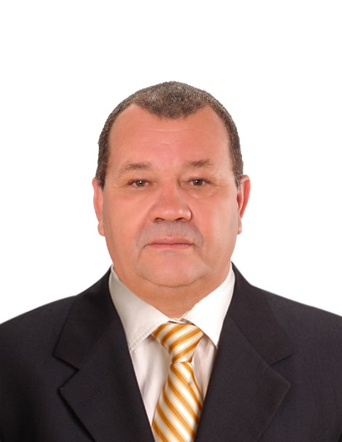

***Título de la Conferencia***

***“Lectura Crítica en lo Económico y Organizacional de la Educación Superior Latinoamericana en Perspectiva del logro del ODS4 (Agenda 2030 de la ONU)”***

***RESUMEN CURRICULUM VITAE DE GERMÁN LÓPEZ NOREÑA***

***Fundador y Director General de la Fundación Red para la Educación en Iberoamérica-FREI; Profesor, Asesor y Director de tesis del Doctorado en Educación en: Universidad Santiago de Cali-Colombia; Universidad Católica de el Salvador-UNICAES; Universidad Nacional de Educación a Distancia-UNED, Costa Rica; Universidad Peruana Cayetano de Heredia-UPCH; Red de Investigadores en Educación de América Latina y del Caribe-RIEAC. Asiduo colaborador con conferencias magistrales y cursos de profundización en maestría y doctorado con las Universidad Norbert Wiener de Perú, Universidad Federal de Paraíba Brasil-UFPB, Universidad Extremadura de México, Universidad José Martí de México; Universidad Iberoamericana del Ecuador-UNIBE, Universidad Peruana Cayetano de Heredia de Perú, Universidad Olmeca de México, Universidad Centro Panamericano de Estudios Superiores-UNICEPES.***

***Director de la Línea de Investigación  de la Pedagogía de la Alteridad en la perspectiva de la Nos-Otredad de FREI; Director de la Línea de Investigación en Educación Permanente y a lo Largo de la Vida-FREI: Miembro del grupo de Investigación en Pedagogía Infantil-Universidad Santiago de Cali; Miembro de la Red  de Investigadores en Educación de América y el Caribe-RIEAC; Miembro del Comité científico de Revistas Académicas en Educación en América; Autor de 18 libros y más de 20 artículos; Docente del Ministerio de Educación Nacional de Colombia en el nivel de la Secundaria; Asesor de Proyectos Educativos y Pedagógicos.***